Чемпионат Москвы по Многоборью спасателей в Апаринках

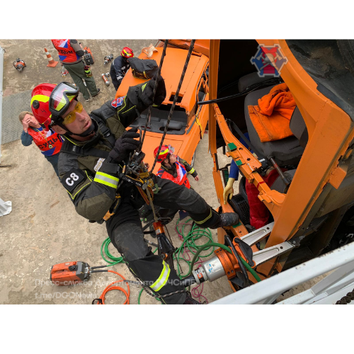

На полигоне ГКУ «Пожарно-спасательный центр» Москвы в Апаринках проходит чемпионат по служебно-прикладному виду спорта «Многоборье спасателей». Учебно-методическая база полигона соответствует всем современным требованиям, предъявляемым к профессиональной подготовке пожарных и спасателей. Полигон оснащен полным набором модулей и тренажеров, позволяющих смоделировать происшествия, характерные для крупного мегаполиса.
В процессе тренировок спасатели отрабатывают навыки ведения аварийно-спасательных работ в условиях пожаров различных классов, учатся вызволять пострадавших из упавших в воду автомобилей, находить и извлекать людей из-под завалов, эвакуировать с высотных зданий, действовать в случае возникновения ЧС техногенного характера, связанных с химическим заражением, а также испытывают новинки пожарно-спасательной техники и снаряжения.
Программа чемпионата включает в себя несколько дистанций, которые в свою очередь разделены на отдельные упражнения и блоки.
Дистанция «Поисково-спасательные работы в природной среде» включает в себя такие упражнения как «Поиск пострадавшего под водой», «Маневр» (управление маломерным судном), «Переправа пострадавших по навесной переправе над водной поверхностью», «Бросок» (проверка практических навыков спасения утопающих с помощью спасательного круга и «конца Александрова»), «Снятие зависшего на дереве парашютиста».
В дистанцию «Поисково-спасательные работы в условиях ЧС техногенного характера» включены блоки: «ДТП» (оказание помощи пострадавшим в дорожно-транспортном происшествии), «Пожар» (тушение очага возгорания и проведение разведки по поиску возможных пострадавших), «Завал» (извлечение пострадавших из-под завалов).
Заканчивает программу чемпионата дистанция «Комбинированное силовое упражнение на перекладине», дистанция состоит из циклов: «выход силой», «поднос ног к перекладине» и «подъем переворотом».
«Вопрос обеспечения безопасности жителей столицы и ее гостей всегда важен и актуален, поэтому в пожарно-спасательном центре Москвы несут службу только высококвалифицированные специалисты, готовые всегда прийти на помощь пострадавшим. Спасатели должны уметь быстро и безопасно добираться до пострадавших, оказывать им помощь и ликвидировать последствия ЧС. Из-за промедления можно потерять драгоценные секунды, которых может не хватить для спасения человеческой жизни. Участие огнеборцев в соревнованиях необходимо, это очередная проверка профессиональной и физической подготовленности» — отметил начальник аварийно-спасательного отряда № 8 ГКУ «Пожарно-спасательный центр» города Москвы Владимир Еньков.

